Отчет по лабораторной работе № 2

**ЦВЕТ В СИСТЕМЕ RGB**

1. Определите характеристики цветов, найденных в гармоничных сочетаниях (лр № 1), по формулам и опишите их.

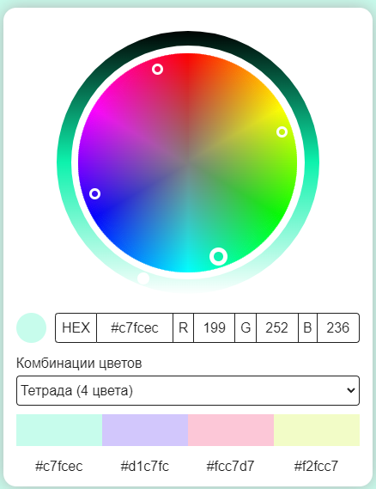

Рисунок 1 – Гармоничные композиции из ЛР №1 (get-color.ru)

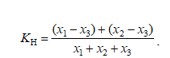

где *х*1 – соответствует наибольшему количеству цвета в выражении;

*х*2 – соответствует среднему количеству цвета в выражении;

*х*3 – соответствует наименьшему количеству цвета в выражении;

Цвет: #ecc7fc

ec – это координата красного цвета. Ее уровень квантования будет равен 14*16+ 12 = 236;

c7 – это координата зеленого цвета. Ее уровень квантования соответственно равен 12 × 16 + 7 = 199;

fc – это координата синего цвета. Ее уровень квантования будет равен   
15 × 16 + 12 = 252.

Ц (#ecc7fc) = 236 **R** + 199 **G** + 252 **B**.

Кцт = (252-199)/(236-199) = 1,432

Кн = ((252-199)+(236-199))/(252+236+199) = 0,131

Цвет: #d1c7fc

d1 – это координата красного цвета. Ее уровень квантования будет равен 13*16+ 1 = 209;

c7 – это координата зеленого цвета. Ее уровень квантования соответственно равен 12 × 16 + 7 = 199;

fc – это координата синего цвета. Ее уровень квантования будет равен   
15 × 16 + 12 = 252.

Ц (#d1c7fc) = 209 **R** + 199 **G** + 252 **B**.

Кцт = (252-199)/(209-199) = 5,3

Кн = ((252-199)+(209-199))/(252+209+199) = 0,095

Цвет: #f2fcc7

f2 – это координата красного цвета. Ее уровень квантования будет равен 15*16+ 2 = 242;

fc – это координата зеленого цвета. Ее уровень квантования соответственно равен 15 × 16 + 12 = 252;

c7 – это координата синего цвета. Ее уровень квантования будет равен   
12 × 16 + 7 = 199.

Ц (#f2fcc7) = 242 **R** + 252 **G** + 199 **B**.

Кцт = (252-199)/(242-199) = 1,233

Кн = ((252-199)+(242-199))/(252+242+199) = 0,139

1. Создайте изображение.

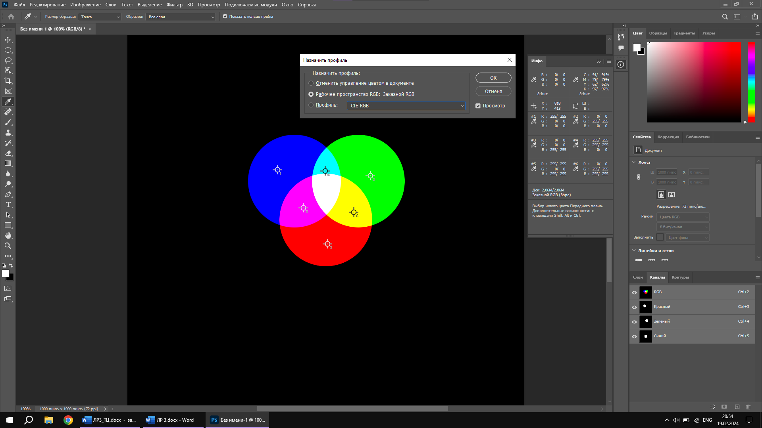

1. Докажите, что значение заданного в лр № 1 цвета в 16-ричной системе задано верно (перевести из 10-чной в 16-ричную и обратно).



Цвет: #c7fcec

|  |  |  |
| --- | --- | --- |
| Деление | Целое частное | Остаток |
| 199/16 | 12 | 7 |
| 12/16 | 0 | 12 ‒ С |

|  |  |  |
| --- | --- | --- |
| Деление | Целое частное | Остаток |
| 252/16 | 15 | 12 ‒ С |
| 15/16 | 0 | 15 ‒ F |

|  |  |  |
| --- | --- | --- |
| Деление | Целое частное | Остаток |
| 236/16 | 14 | 12 ‒ С |
| 14/16 | 0 | 14 ‒ E |